مهمة تدريبية- هندسة 1 للصفوف الرابعة
المواضيع: القطر، خطوط متوازي، خطوط متعامدة، أنواع المثلثات.
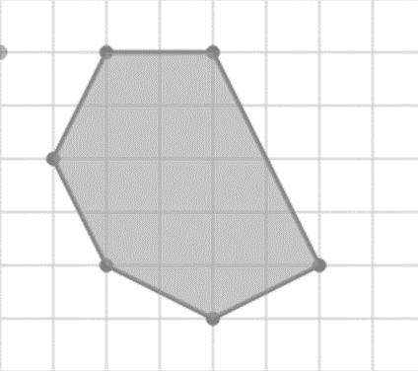
- أرسموا قُطرًا عاموديًا لأحد الأضلاع:

- أرسموا قطرًا يوازي أحد الأضلاع:
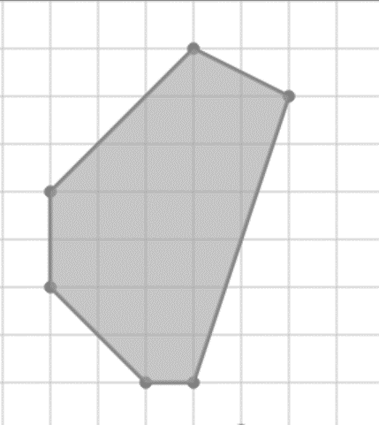

- أرسموا كل الأقطار في الشكل الرباعي المعطى.

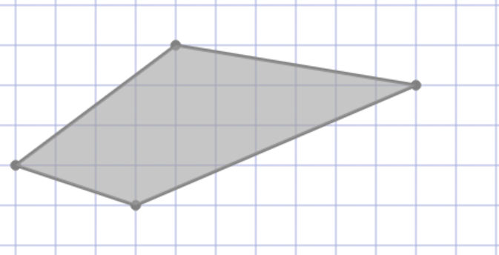

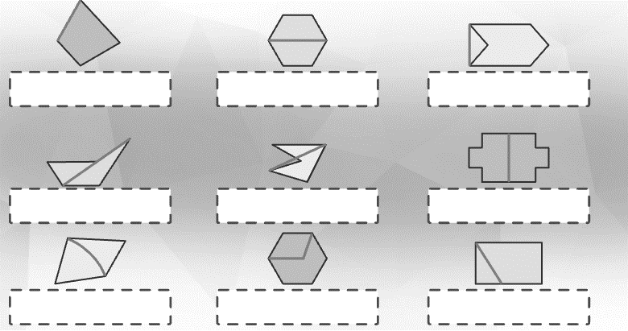
- في كُلِّ بندٍ، قَرِّروا إذا كانَتِ القطعةُ المُعَلَّمَةُ بالأَحْمَرِ هي قُطراً في المُضلّعِ المعطى أم لَيْسَ قُطراً

